KOCHANE PSZCZÓŁKI
W planie przedświątecznych przygotowań, nie może zabraknąć siania owsa i rzeżuchy. Ponieważ nie możemy zrobić tego razem w przedszkolu, zachęcamy abyście przygotowali już dziś swoje świąteczne sadzonki wspólnie z rodzicami w Waszych domach

Uprawa rzeżuchy jest naprawdę prosta:
- Jak wysiać rzeżuchę? Potrzebujemy nasiona (najlepiej zaopatrzyć się w dwie paczuszki, aby móc wysiać ją dość gęsto), naczynie, w którym będziemy je wysiewać (np. talerzyk lub płaską miseczkę) oraz podłoże - może to być lignina, wata, kilka warstw ręcznika papierowego lub drobna gaza.
- Co dalej? Do naszego naczynia układamy mokre podłoże (rzeżucha lubi wilgoć), a następnie wysypujemy nasionka. To tyle. Podłoże lepiej namoczyć wcześniej, gdy zrobimy to po rozłożeniu nasion, mogą one rozłożyć się nierównomiernie. Jeśli chcemy zmoczyć je później, lepiej robić to spryskiwaczem niż dużym strumieniem.
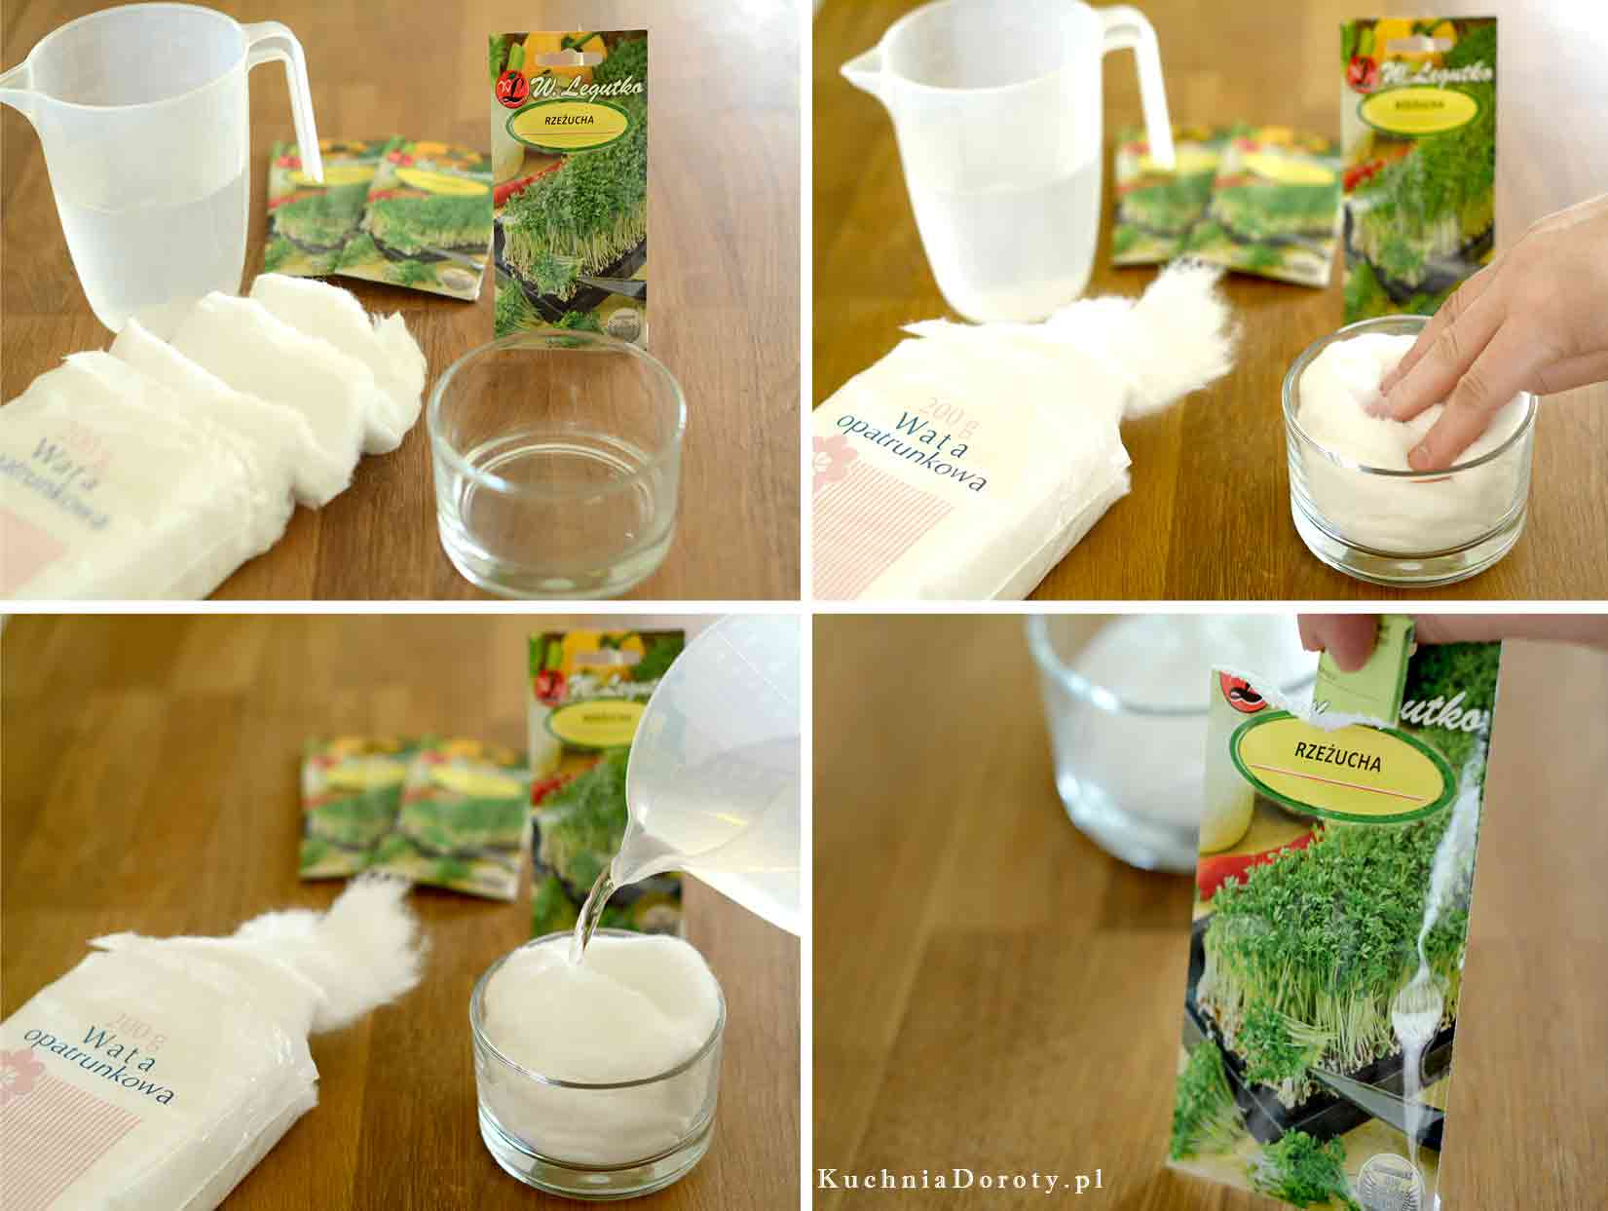
- Kiedy wysiać rzeżuchę, aby zdążyć na święta? Aby nasze naczynko zazieleniło się od rzeżuchy, potrzebujemy około tygodnia. Ile rośnie rzeżucha? Pierwsze nasionka kiełkują już około 2-3 dni po ich wysianiu, ale jeśli chcemy mieć zieloną łączkę, za wysiew warto zabrać się za to już dziś Na koniec możecie swoją rzeżuchę pięknie ozdobić wielkanocnymi dekoracjami Koniecznie dajcie nam znać, jak Wam poszło Powodzenia
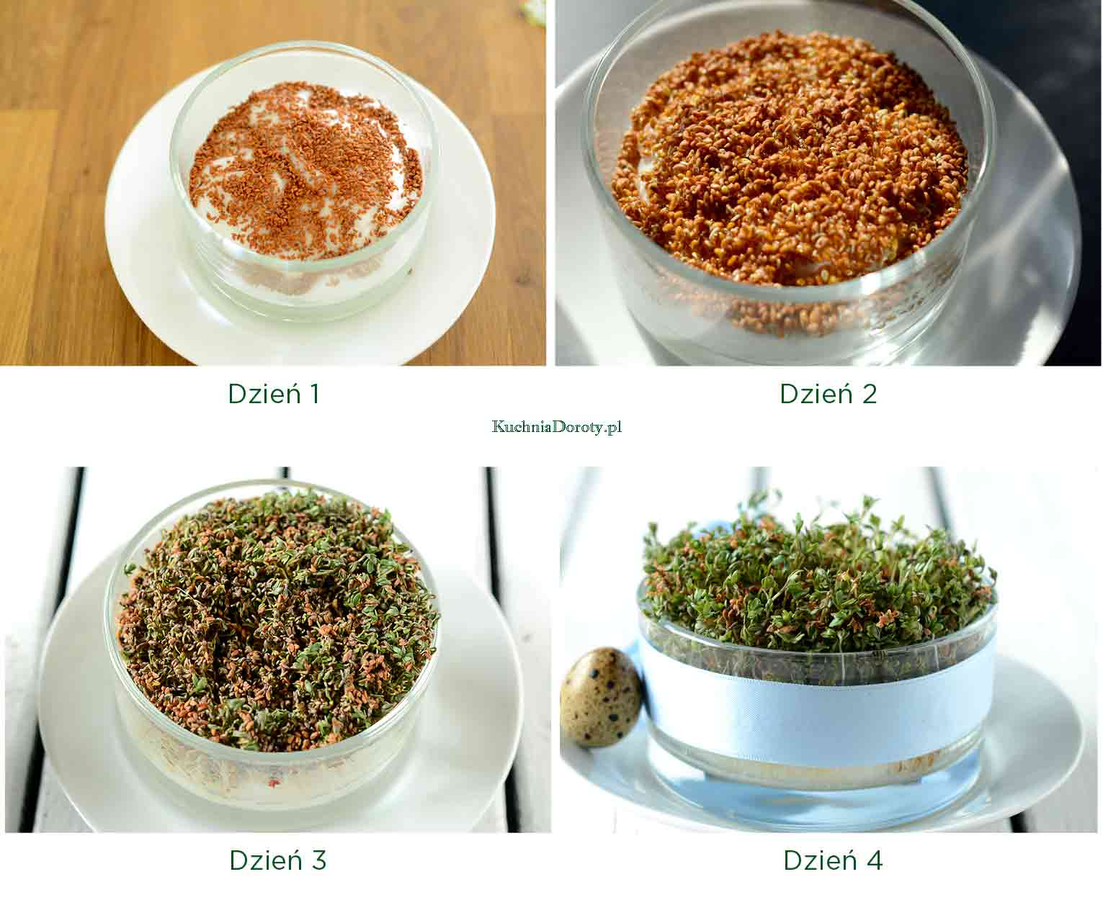
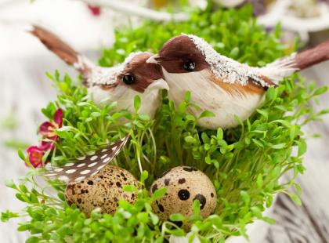

Możecie również wykorzystać pomysł zamieszczony w filmiku na YouTubie i przygotować jajo z rzeżuchy https://www.youtube.com/watch?v=WzeM8bAQD_c&feature=emb_logo

Owies w doniczce to jedna z najpopularniejszych ozdób wielkanocnego stołu. Kiedy i jak wysiać owies?
- Aby cieszyć się zielonymi źdźbłami owsa na wielkanocnym stole, nasiona musicie posadzić najpóźniej już dziś!
- Na naczynie możemy wykorzystać płaską tackę albo talerzyk, plastikową donicę albo ozdobny pojemnik. Możecie również wykorzystać skorupki po jajkach, lub przygotowane przez siebie pojemniki imitujące wielkanocne jajka np. z butelek po jogurtach pitnych.
- Jeśli wybierzemy płaskie naczynie, wtedy wypełniamy je grubą warstwą ligniny bądź waty – podłoże to trzeba dobrze nawilżyć (wody należy wlać tyle, aby wata czy lignina była dobrze nią nasączona). Doniczki albo inne wyższe pojemniki wypełniamy ziemią wymieszaną z piaskiem (podłoże należy dobrze zwilżyć).
- Nasiona owsa rozmieszczamy równomiernie na podłożu, a następnie obficie spryskujemy wodą. Naczynie z wysianym owsem najlepiej postawić w ciepłym i dobrze oświetlonym miejscu – idealny będzie kuchenny parapet nad grzejnikiem. Naczynia z wysianymi nasionami można przykryć folią.
- Pamiętajmy, aby podłoże w naczyniu było zawsze wilgotne, ale nasiona nie mogą „pływać” w wodzie, bo zgniją!
